“民主峰会”不民主，“自由世界”不自由

原创 有里儿有面 [有理儿有面](javascript:void(0);)

**有理儿有面**

微信号 youli-youmian

功能介绍 你说是不是

2021-12-07[原文](https://mp.weixin.qq.com/s?__biz=Mzg3MjEyMTYyNg==&mid=2247547583&idx=1&sn=35bad17ff846b497cdd4ccdf23bb160f&chksm=cef66ecaf981e7dc31aeb5c2b1d8f1aa331f8ab10247e958a45659f95195cf5281bdc8f1e8b0&scene=27#wechat_redirect&cpage=17) 发表于

收录于合集





**全文共3175字，图片7张，预计阅读时间为7分钟。**

**文章首发于“有理儿有面”（youli-youmian），欢迎大家在朋友圈和微信群转发。**

**公众号及其他平台转载请在后台留言。**



▼

2天后，“美丽国”发起的所谓“领导人民主峰会”将以视频形式举行。

其实早在2020年，拜登就在《外交》杂志上发表观点，声称要通过召开一场全球性的“民主峰会”，重聚自由世界的共同价值，树立共同目标，借此让美国再次领导世界，但上台后却一直毫无动静。

时隔1年，拜登眼看自己东搞西搞、毫无建树，民意支持率一路走低，灵机一动，又想起了自己当年开“民主峰会”的“金点子”，企图打造一个万国来朝的盛事，给自己的政治方针背书，以此证明在“睡王”的领导下，美国比“懂王”时代更加繁荣美好。

于是，老拜的全球民煮峰会就这么草草上马了。今天，就让我们来看看，老拜的这次民煮峰会到底准备的什么大餐？

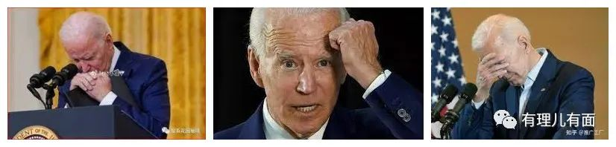

**头盘：防范威权主义**

本次“民主峰会”的第一个主题就是“防范威权主义”。

看到这里，有理哥不禁呵呵了，全世界最大的威权主义国家不就是美国嘛，怎么上来就打自己脸呢？

近期，瑞典智库“国际民主及选举协助研究所”发布《2021全球民主现况》报告，明确对美国的威权主义倾向发出警告，并首次将美国列入“退步的民主国家名单”。

报告共同作者哈德逊还向法新社表示：“（美国）公民自由度下滑和对政府的查核，表明民主在基本面存在严重问题。”

那么，美国的威权主义到底表现在哪些方面？

一方面，美国执政党观点相对极化，对反对者打压更加激烈，美国内部激化的种族冲突、阶级对立、社会分化就是例证。

另一方面，美国的民主制度从根本上出现问题。根据美国选举制度，美国总统和副总统并非直接选出，而是由选举人团投票决定，而美国是联邦制的政治体制，各州选举规则并不相同，存在不小的政治操纵空间。

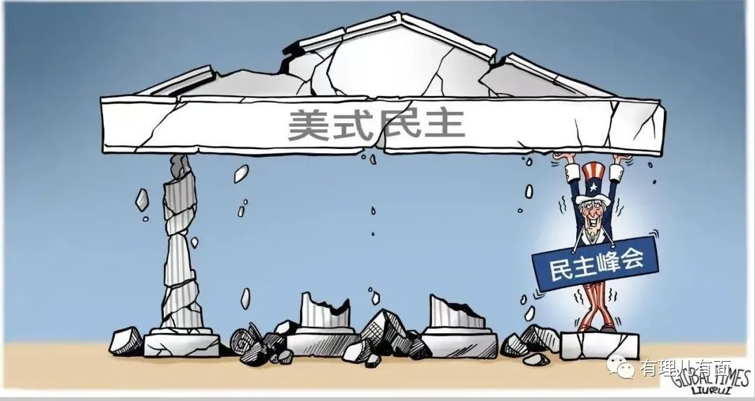

根据《纽约客》等美媒报道，今年美国有19个州共颁布了33项使公民投票变得更困难的法律，一些无党派管理者被有党派倾向的人取代，一些选民则失去了投票权，这意味着选举权进一步向部分党派人士及政治精英集中，美国所宣扬的一人一票正在逐渐变质。

如按照最新规定，在民主党控制的俄勒冈州，民主党人可凭借57%的实际选民占比控制该州83%的国会席位；在共和党控制的得克萨斯州，共和党可凭借52.1%的实际选民占比占据65%的国会席位，美国普通民众的投票权并不相同。

不仅如此，美国还大肆在世界范围内推行威权主义。

据统计，建国以来，美国共发动过70多次对外战争，参与了大大小小的战争和武装冲突近200次。仅冷战结束以来，美国即对外出兵50余次，年对外用兵频率较冷战时期高出一倍以上，可以说是“哪里不服打哪里”。此外，美国还无视国际关系基本原则，常年以世界领导自居，实行单边主义，在国际事务中一家说了算，对其他国家实施长臂管辖，对威胁其经济地位的企业无理打压，对联合国规则能用则用，不符合自身利益就抛在一旁。



美国威权主义如此不得人心，怎么还有脸皮将反威权列为议题？

**主菜：抗击及应对腐败**

此次“民主峰会”的第二个主题是“抗击及应对腐败”。

腐败的根基是权钱交易。在美国，贪腐是在阳光下运行的，因为美国统治者用法律条文给权钱交易披上了民主的外衣。

以总统选举为例，美国共和党与民主党两党总统候选人的选举费用从2004年的7亿美元，快速增加到2008年的10亿美元、2012年的20亿美元。2016年，美国大选耗资近70亿，一度被称为史上最昂贵的总统选举。但2020年，这一纪录马上被打破。据美国媒体报道，这次选举直接花费超过144亿美元，比2016年大选时高出一倍还多，让竞选烧钱烧出了新热度、新高度，美国政客、财阀展示了一把什么叫“财大气粗”“没有最贵，只有更贵”。

在美国，“金钱政治”已经成为公开的事实，四年一度的总统选举已经沦为“砸钱游戏”，财富从来都是竞选的“敲门砖”。但资本不是公益，他们砸钱是为了更大的收益。

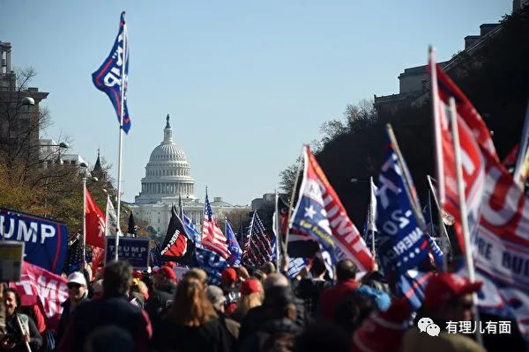

美国有一句俗话，叫“金钱是政治的母乳”。“政治捐款”不仅能获得经济利益，还能换取政治权力。每当新旧总统权力交接之后，当选总统便以“政治捐款”论功行赏，给有助于自己选举的捐钱大户“加官进爵”，如此变相“卖官鬻爵”已成“潜规则”。

此外“游说腐败”也加剧了美国政治的痼疾。根据“美国说客联盟”的定义，说客的主要工作是为客户提供将要在国会进行投票表决的法案的信息，并根据客户需要游说国会修改相关法案，堂而皇之将花钱影响国家决策合法化。据独立监督组织的统计，当前华盛顿共有3.5万名游说人员，而每一名游说人员在国会议员身上花费的费用高达500万美元。

今年11月30日，美国发生一起“今年最致命校园枪击案”，共有4人死亡、7人受伤。但仅仅5天之后，美国议员马西就发布圣诞推文及配图，图中马西及其6名家人均持枪出镜，微笑看向镜头，小女儿甚至还手持乌兹冲锋枪。许多美国网友愤怒质问：“美国步枪协会给你多少钱？”

建议美国在将反腐败列入议题前，先在镜子里照照自己的嘴脸。



**甜点：增进对人权的尊重**

“民主峰会”的第三个主题是“增进对人权的尊重”

老拜可能自以为美国将人权经营的很成功，因此堂而皇之将人权话题纳入“民主峰会”。

但事实如何呢？

生存是最基本的人权，但美国政府政治防疫导致疫情失控，酿成人间悲剧，已导致80余万人死于新冠，目前随着“奥密克戎”的蔓延，死亡病例还在持续增加。对比来看，拜登政府治下的2021年，美国的死亡人数已经远远超过了2020年。美国流行病学家、疾病控制与预防中心原负责人威廉·福格甚至认为，“这是一场屠杀”。

美国枪支泛滥问题依然严重。2020年，美国共有4.15万人死于枪击，超过以往任何年份，美国持枪杀人率是其他发达国家的25倍。2021年后，美国枪支问题仍未好转，甚至创下了11天之内连发8起枪击案，造成至少23人死亡的纪录。

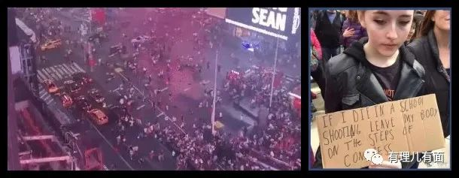

此外，美国种族情况也十分堪忧。联合国少数群体问题特别报告员费尔南德·德瓦雷纳今年11月对美国进行了为期14天的人权考察，考察后明确指出“如今的美国仍存在大量歧视、排斥等现象，且美国立法并未对此进行严格要求，这是美国法律人权保护的缺陷”。此外，他还表示，美国曾经支持奴隶制，这直接导致了人类历史上最残酷的内战之一，同时其恶劣影响直到现在都没有完全消除。

美国民主乱象丛生，却在抨击他国人权问题上“振振有词”，真不知美国这份自信从何而来？

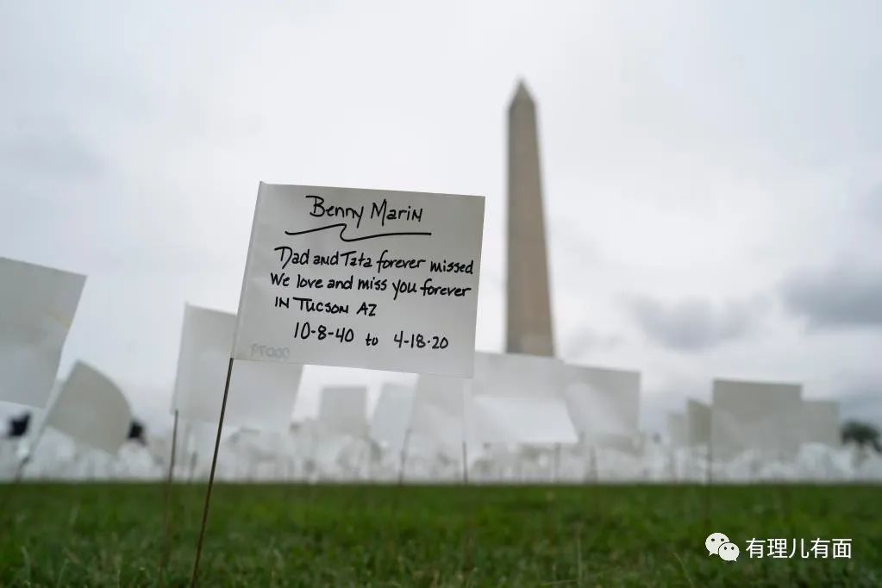

从上面的情况看，这次“民主峰会”似乎既不能防范威权主义、又不能反对腐败、更不能保障人权，那美国人为啥要搞？

德国《每日镜报》直接戳破了真相。其称：如果按照西方世界民主自由标准来衡量，拜登邀请的110个国家和地区当中顶多只有77个算得上是所谓“民主政体”，那么，“民主峰会”这个圈子是不是过于庞大了，还是说召开“峰会”原本就是冲着中国为代表的一些国家而去的？

“民主峰会”不民主，“自由世界”不自由，这是西方主流媒体自己发出的诘问。

在当前的情况下，美国总统拜登似乎也想“当一回丘吉尔”，让一道新的铁幕西起波罗的海，东至太平洋缓缓落下，将中国与俄罗斯以及那些与他们亲近的国家捏造成一个面目狰狞的对手。

然而时移势易，冷战已一去不复返，美国人靠威权主义强行划分东西两个阵营的图谋绝不可能得逞，世界走向多极化的趋势不可逆转。

**图片源自网络**





**关注公众号：**

**有理儿有面**

**理   性｜   揭   秘｜   探   讨**







有里儿有面

**微信扫一扫赞赏作者** **赞赏**

已喜欢，对作者说句悄悄话

取消

**发送给作者**

**发送**

最多40字，当前共字

 人赞赏

上一页 1/3 下一页

长按二维码向我转账

受苹果公司新规定影响，微信 iOS 版的赞赏功能被关闭，可通过二维码转账支持公众号。

### 精选留言

用户设置不下载评论